Java Programming 2014

Assignment 3

Due: Monday, 19 May 2014

1. Giới thiệu
Trò chơi cờ Caro là một trong những thú vui trí tuệ được nhiều người ưa chuộng. Assignment 3 sẽ mô phỏng trò chơi này bằng ngôn ngữ lập trình Java. Mục tiêu chính của bài tập là lập trình GUI với Java.

2. Một số khái niệm và luật chơi
2.1 Bàn cờ và quân cờ
Bàn cờ là một lưới các ô vuông (N x N ô như hình dưới).

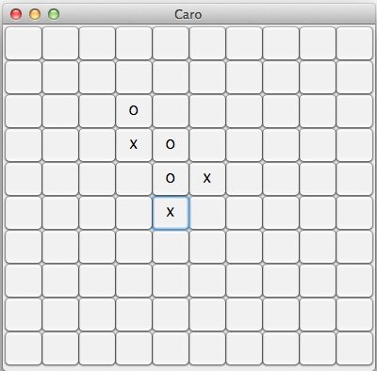
Người chơi sử dụng chuột để thực hiện các nước đi. Khi người chơi click chuột vào một ô bất kỳ của bàn cờ, nếu là người đi đầu tiên, ô bị click sẽ xuất hiện ký tự “O” (đại diện cho quân cờ của người số 1), ngược lại sẽ là ký tự “X” (đại diện cho quân cờ của người số 2).
2.2 Luật chơi
Khi một trong hai người chơi có được 5 ô liên tiếp (dọc, ngang hoặc chéo) chứa quân cờ đại diện cho mình thì người đó thắng cuộc, khi đó 5 ô tương ứng sẽ đổi sang mầu khác và ván cờ kết thúc.
3. Yêu cầu công việc (hoàn thành sẽ được 8 điểm)
Dùng ngôn ngữ lập trình Java viết ứng dụng cờ Caro như mô tả ở trên và thoả mãn những yêu cầu sau đây:
2.1 Chương trình có 2 Menu chính:
a. Menu “Play”: Gồm có 4 MenuItem:
- MenuItem “New”: Dùng để tạo ra một bàn cờ mới cho một ván chơi mới với kích thước được chỉ ra trong MenuItem “Resize”. Mặc định N = 10.
- MenuItem “Resize”: Dùng để thay đổi kích thước N của bàn cờ.
- MenuItem “Change Color”: Dùng để thay đổi màu cho các ô của bàn cờ và màu cho 5 ô liên tiếp có cùng quân cờ của người thắng cuộc.
- MenuItem “Quit”: Dùng để thoát chương trình (phím tắt là Ctrl+Q)
b. Menu “Help”: Có một MenuItem “Introduction” dùng để giới thiệu chương trình và chỉ dẫn cách chơi cho người chưa biết.
Khi người chơi chọn Play => New trên Menu hoặc bấm tổ hợp phím Ctrl+N, một bàn cờ mới xuất hiện và hai người chơi có thể bắt đầu ván cờ cho đến khi một trong hai người thắng cuộc hoặc chương trình bị đóng lại.
4. Yêu cầu với sinh viên giỏi (2 điểm cho phần này)
Chương trình cho phép người chơi có thể thay đổi kích thước bàn cờ và màu sắc trong lúc đang chơi (Các thay đổi này có hiệu ứng ngay trên ván cờ hiện tại).

Nộp bài

Sinh viên copy tất cả các file *.java của chương trình vào một thư mục có tên:
Ten sinh vien-Ma so sinh vien-ass3

